KATA PENGANTAR
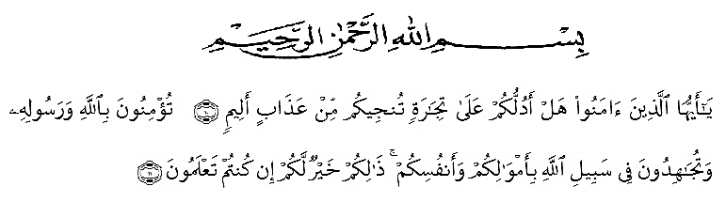
Artinya: “Hai orang-orang yang beriman, sukakah kamu Aku tunjukkan suatu perniagaan yang dapat menyelamatkan kamu dari azab yang pedih? (yaitu) kamu beriman kepada Allah dan RasulNya dan berjihad di jalanNya dengan harta dan jiwamu, itulah yang lebih baik bagimu jika kamu mengetahuinya.”
(QS. ash-Shaff: 10-12).
Ucapan syukur senantiasa terlafazkan kepada Allah SWT, sang pemberi nikmat yang tak pernah beristirahat. Nikmat Islam, iman, kesehatan, kesempatan, dan begitu banyak nikmat lainnya yang mungkin akan ada usia usainya, namun benar abadi adanya surga. Sholawat dan salam untuk tauladan manusia sepanjang zaman nabi Allah Rasulullah SAW.
Dengan penuh usaha dan doa hingga sampai pada akhirnya penulis dapat menyelesaikan skripsi yang berjudul “Analisis Kesalahan Konsep dalam Memecahkan Masalah Berbentuk Soal Cerita Berdasarkan Prosedur Newman Ditinjau dari Disposisi Matematis Siswa” yang diajukan untuk melengkapi tugas dan memenuhi persyaratan memperoleh gelar strata satu.
Dalam proses penyelesaian skripsi ini penulis banyak mendapatkan bantuan dan dukungan dari berbagai pihak. Oleh karena itu, dengan penuh kebahagian dan rasa syukur yang tak terhingga, penulis mengucapkan terima kasih kepada:
  - Bapak Dr. H. Firmansyah, S.E., M.Si selaku rektor Universitas Muslim Nusantara Al Washliyah Medan.
  - Bapak Dr. Abdul Mujib, M.PMat., selaku dekan FKIP Universitas Muslim Nusantara Al Washliyah Medan.
  - Ibu Ramadhani, S.Pd.I, M.Pd selaku ketua program studi Pendidikan Matematika.
  - Ibu Siti Khayroyriyah, S.Pd., M.Pd. selaku Penasihat Akademik (PA) penulis.
  - Ibu Amanda Syahri Nasution, S.Pd., M.Pd. selaku dosen pembimbing yang senantiasa memberikan arahan sehingga mempermudah penulis dalam proses penggarapan skripsi ini.
  - Ibu Haryati Ahda Nasution, S.Pd., M.Pd. selaku dosen penguji I yang telah memberi saran dan kritik pada penulis.
  - Ibu Asnarni Lubis, S.Pd., M.Pd. selaku dosen penguji II yang telah memberi saran dan kritik pada penulis.
  - Teristimewa ditujukan kepada kedua orang tua saya. Kamaluddin Hasibuan dan Seri Darmawati Nasution yang telah mengasuh dan mendidik penulis dengan penuh kasih sayang sejak kecil hingga sekarang, selalu mendo’akan penulis setiap waktu, memberikan support dan dukungannya.
  - Kakak saya Hanis Inriyani Hasibuan, S.Farm yang selalu mendukung, menasehati dan membantu penulis dalam segala hal.
  - Adik-adik saya Nur Faizah Hasibuan, Zul Hamdi Amin Hasibuan dan Zulfan Rais Hasibuan yang selalu mengalirkan energi positif dan tak putus memberikan semangat kepada penulis.
  - Bapak dan ibu guru sekolah MTs LAB IKIP AL Washliyah Medan yang telah memberikan wadah dan membantu penulis dalam penelitian.
  - Teman-teman seperjuangan terutama keluarga besar Prodi Pendidikan Matematika stambuk 2019.
Penulis menyadari begitu banyak kekurangan yang akan ditemui dalam karya tulis skripsi ini, baik dalam teknis kepenulisan dan sebagainya. Oleh karena itu arahan dan pembenaran sangat penulis harapkan. Semoga skripsi ini bisa mendatangkan manfaat baik bagi penulis dan pembaca nantinya. Penulis tutup dengan ucap hamdallah, semoga segala usaha mendapat ridha dan berkah Allah.

Medan, 2023
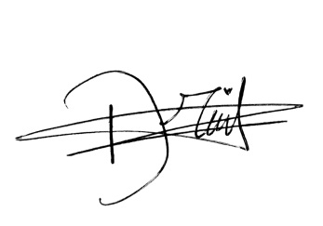

Nur Hidayah

